Medienmitteilung
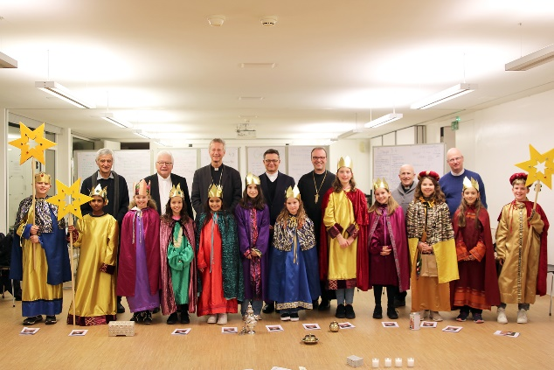
«Ihr seid die Hoffnung für Kirche und Gesellschaft»
Startschuss der Aktion Sternsingen mit den Schweizer Bischöfen in Mariastein
Mariastein-Freiburg, 28.11.2022. – Nach der coronabedingten Pause war es endlich wieder möglich: Die Vollversammlung der Schweizer Bischofskonferenz gab der Aktion Sternsingen unter dem Motto «Kinder stärken, Kinder schützen» in Mariastein den Segen mit auf dem Weg. Die Sternsingergruppe aus Reinach BL war stellvertretend für alle Sternsingergruppen aus der Schweiz extra nach Mariastein gekommen.
Sternsinger:innen aus Reinach BL erhalten von den Schweizer Bischöfen den Segen für die Aktion Sternsingen.
Foto: Missio, Siegfried Ostermann
Mit strahlenden Gesichtern machten am Montag, 28. November 2022 zwölf Kinder, die in Reinach BL den ökumenischen Religionsunterricht besuchen, einen königlichen Besuch bei der Vollversammlung der Schweizer Bischöfe in Mariastein, die mit den Verantwortlichen der katholischen Jugend-Seelsorge, -Bewegungen und Verbände tagte. Zusammen mit drei Begleitpersonen, Franziska Weber, Esther Rufener und Sibylle Franz, stellten sie den Bischöfen das Thema der diesjährigen Aktion Sternsingen vor: «Kinder stärken, Kinder schützen». Sie führten dies anhand des Beispiellandes Indonesien aus. Dort kümmert sich die ALIT-Stiftung um Kinder, die Gewalt erfahren haben oder in gefährdeten Situationen leben. Die Kinder lernen auch, was sie stärkt und wie sie sich schützen können. Dank der Spenden, die durch die Sternsinger gesammelt werden, kann die Stiftung auch in Zukunft für diese Kinder und Jugendliche aktiv sein.
Vier Kerzen zündeten die Sternsinger:innen aus Reinach BL als Zeichen der Verbundenheit symbolisch an: Für die Kinder, die im Beispielland Indonesien gefährdet sind; für die Mädchen, die sehr jung verheiratet werden; für die Kinder und Jugendlichen, die in der ALIT-Stiftung Schutz finden und gestärkt werden und für die Erwachsenen, die für die Einhaltung und Förderung der Kinderrechte die Verantwortung tragen. «Von den zwölf Kindern aus Reinach haben die meisten einen Migrationshintergrund und gehören verschiedenen Religionen an.» betonte Franziska Weber, die mit einer Reinacher-Sternsingergruppe schon in Rom war.
«Das Schönste für mich war, als wir als Könige verkleidet zu den Bischöfen gegangen sind», schwärmten einige nach der Begegnung. Und der Besuch des Klosters Mariastein unter der kundigen Führung durch Pater Notker hat die Kinder tief beeindruckt.
Sternsingen ist nicht wegzudenken
«Die Sternsingerinnen und Sternsinger sind aus dem Leben der Pfarreien nicht mehr wegzudenken», sagte Sonja Lofaro, die Verantwortliche für die Aktion Sternsingen bei Missio Schweiz. Es war 1989, als die Schweizer Bischöfe Missio damit beauftragt haben, die Aktion Sternsingen zu koordinieren. Seitdem ist sie ständig gewachsen und in den letzten 15 Jahren hat sich die Anzahl der Segenskleber, die verschickt werden, mehr als verdoppelt. «Denn die Sternsinger:innen bringen eine wichtige Botschaft zu den Menschen. Gott sagt durch das Kind in der Krippe von Bethlehem: Es ist gut, dass du da bist.» In diesem Jahr tragen die Gruppen ein wichtiges Anliegen mit sich: «Es ist die Aufgabe der Erwachsenen, uns Kinder zu schützen.»
Erwin Tanner-Tiziani, Direktor von Missio Schweiz, dankte den anwesenden Bischöfen, dass sie sich trotz des dichten Programms Zeit für den Besuch der Gruppe genommen und den Sternsinger:innen für ihren wertvollen Einsatz Anerkennung und Wertschätzung zum Ausdruck gebracht haben. Im Blick auf die prekäre Lage vieler Kinder in dieser Welt – etwa eine Milliarde Kinder erleben Gewalt – dankte er den Kindern für ihren mutigen Einsatz: «Ihr seid die Hoffnung und Zukunft der Kirche und der Gesellschaft.»
Bischof Felix Gmür segnete die Sternsingergruppe
Bischof Felix Gmür segnete mit sichtlicher Freude die Kreiden und Segenskleber, mit denen der Segen an die Türen geschrieben oder geklebt wird, den Weihrauch, der an die Gaben der Weisen aus dem Morgenland für das Jesuskind erinnert und – stellvertretend für alle Sternsingergruppen in der Schweiz – die zwölf Kinder aus Reinach BL. «Nun geht in Frieden und bringt den Frieden», ermutige Bischof Felix Gmür die königlich gekleideten Kinder.
Als Dank für ihren Einsatz schenkten die Bischöfe und Territorialäbte den Sternsinger:innen einen Stern mit einem darauf sitzenden Engel. Es war ein kleines Zeichen für die grosse Wertschätzung, die die Bischöfe für die Sternsingerinnen und Sternsinger haben. Beim anschliessenden Apero suchten sie den Kontakt mit den Kindern und Begleitpersonen, um persönlich ihren Dank auszudrücken.
Unterstützung für ALIT-Projekt in Indonesien
Die Arek Lintang-Stiftung, kurz ALIT setzt sich in Indonesien für die Rechte von Kindern ein. Sie unterhält zwölf Kinderzentren und arbeitet mit rund 1400 Mädchen und Jungen. Die Kinder und Jugendlichen sind aus unterschiedlichen Gründen gefährdet oder wurden Opfer von Gewalt. Die Sternsinger unterstützen ALIT seit 2014 bei dieser wichtigen Kinderschutzarbeit.
Jährlich können dank der Spenden bei der Aktion Sternsingen weltweit an die 200 Projekte für Kinder und Jugendliche durch Missio-Schweiz mitfinanziert werden.
Zusammenarbeit mit Friedenslicht Schweiz
Auch in diesem Jahr arbeitet die Aktion Sternsingen mit dem Friedenslicht Schweiz zusammen, dessen Kampagne in diesem Jahr zum 30. Mal stattfindet und unter dem Motto «Ein starkes Zeichen» stattfindet. Am 11. Dezember wird das Friedenslicht, das zuvor in der Geburtsgrotte in Bethlehem entzündet wurde, in Basel, Zürich, Luzern und Freiburg weitergegeben. An einigen Orten werden Sternsinger:innen das Licht austeilen. Dazu kommen noch hunderte Orte in der ganzen Schweiz, an denen Menschen das Licht holen und zu sich nach Hause tragen können.
Die Sternsingergruppen sind eingeladen, bei ihren Hausbesuchen auch das Friedenslicht mitzunehmen. Dieses Licht aus Bethlehem ist ein Zeichen des Friedens, das weitergegeben werden soll über alle sozialen, religiösen und politischen Grenzen hinaus.
Missio, Siegfried Ostermann

Kontakt für Medien:
siegfried.ostermann@missio.ch
026 425 55 70 (83)
www.missio.ch

Kontakt für Sternsingen:
sonja.lofaro@missio.ch
026 425 55 70 (84)
www.sternsingen.ch
www.facebook.com/missio.sternsingen.ch

Bilder zum Download:
https://www.missio.ch/kinder-und-jugend/sternsingen/presse
alle Bilder © Missio, Siegfried Ostermann

Informationen zum Friedenslicht:
https://www.friedenslicht.ch/de/

